因为迷上了智能路由器，但是好一点的智能路由器价格昂贵，然后本学期在学嵌入式开发，考虑到树莓派功耗低，而且价格便宜（咸鱼买二手的），所以我决定把我自己买的树莓派2B打造为一款全能路由器，话不多说,开始吧。（以下操作如果没明白的，可以加Q1129963779，我和你一起研究）

硬件准备：Raspberry Pi 2B或者3B一个，注意，B+用户暂时不能完美使用。

                 USB无线网卡一个（如果是3B就不用购买，因为它自带无限网卡，而2B则没有），这里使用rt3080芯片，如果只做有线路由器使用，可以不用

                 USB有线网卡一个，这里使用绿联的usb转RJ45网线接口转化器，如果只做无线路由使用，可以不用。

                 SD卡一个，有个128M或256M都够用了

                 Micro USB线及5V，2A电源，网线两根，不用解释

1. 先去下载lede固件

现在市面上最新的是石像鬼固件，为什么用openwrt的lede固件呢？很简单，因为石像鬼不支持树莓派。

进入官网选择lede17.04然后选brcm2708.



进去后有三个选择，从上到下一次适用于1,2,3。因为我用的2B故选择bcn2709.

下载这个

下载解压后使用win32diskiamger把镜像写入到sd卡上。

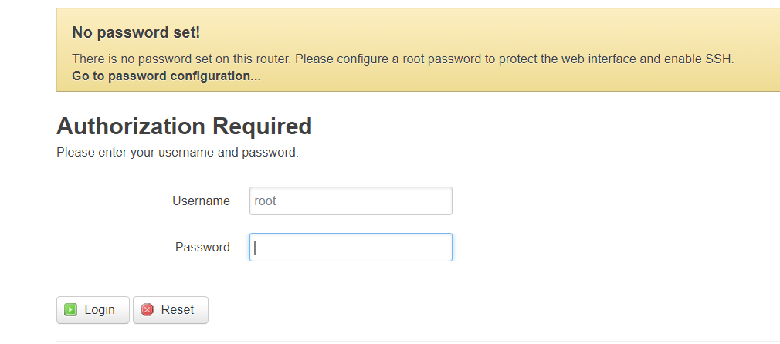

开机上电后，用网线连接电脑和路由器，输入192.168.1.1进入管理界面。第一次要设置密码。

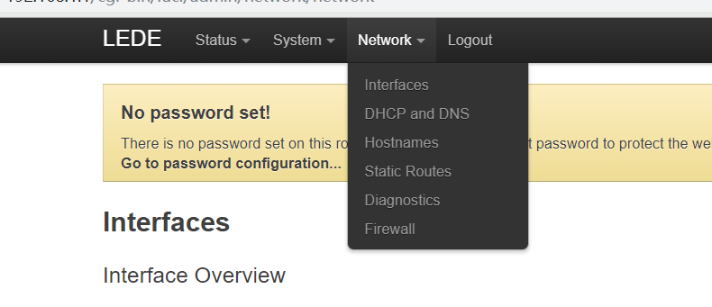

设置密码后，按图中操作悬着interfaces进入点击add new interface

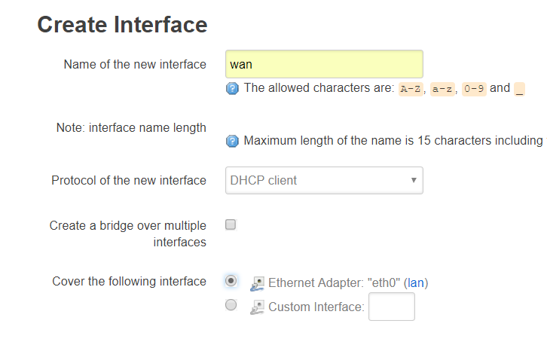

如图添加wan口，wan口一定要设置成dhcp模式，因为校园内部是ip池，然后动态给主机分配ip。然后接下来的操作推荐大家在家里完成。使用putty连接路由器

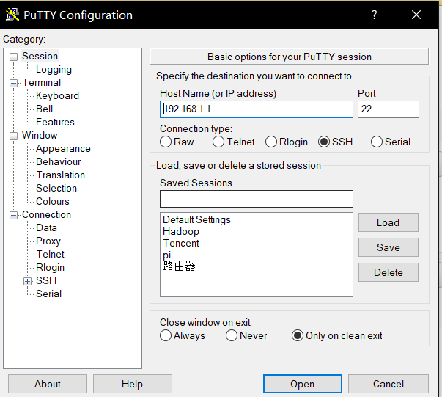

依次输入root和密码进入后，使用opkg intall python 安装python（如果出错请自行百度如何安装python）。然后输入 vi /etc/config/network ，按i进入编辑模式后 把lan口改为eth1，然后按esc输入：wq退出并保存，然后reboot一下就修改成功。

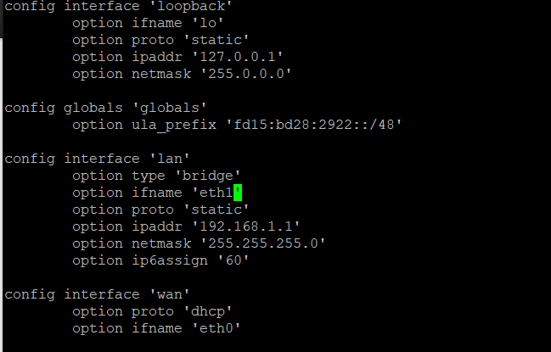

然后用浏览器登入路由器管理界面

点进System—Software，继续安装软件包。

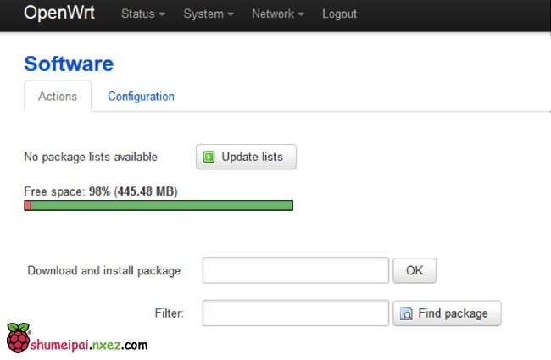

点击Update Lists

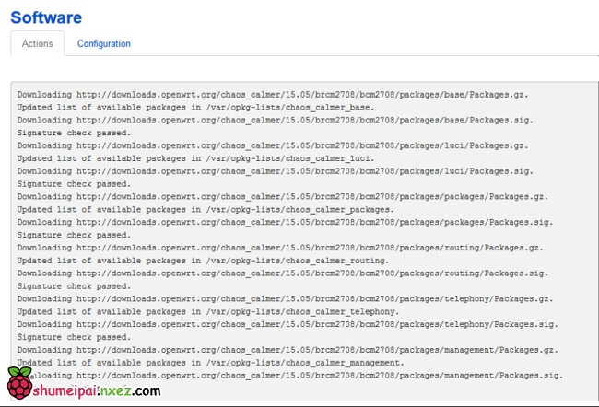

成功！

按照需求，安装以下软件包：

基础使用：openssh-sftp-server git zip usbutils luci-i18n-base-zh-cn luci-i18n-commands-zh-cn

无线网卡: kmod-rt2500-usb kmod-rt2800-lib kmod-rt2800-usb kmod-rt2x00-lib kmod-rt2x00-usb kmod-rt73-usb kmod-rtl8187 kmod-rtl8192c-common kmod-rtl8192cu   kmod-rtlwifi-usb kmod-rtlwifi wireless-tools kmod-lib80211 kmod-net-rtl8188eu kmod-net-rtl8192su kmod-mac80211 kmod-ath9k-htc kmod-ath9k-common hostapd-utils hostapd fstools wpa-supplicant-p2p wpa-supplicant wpa-cli wpad-mesh wpad-mini wpad wpan-tools

以太网卡: kmod-usb-core kmod-usb-net-asix-ax88179 kmod-usb-net-asix   kmod-usb-net-cdc-eem kmod-usb-net-cdc-ether kmod-usb-net-cdc-mbim kmod-usb-net-cdc-ncm   kmod-usb-net-cdc-subset kmod-usb-net-dm9601-ether kmod-usb-net-hso kmod-usb-net-huawei-cdc-ncm kmod-usb-net-ipheth kmod-usb-net-kalmia kmod-usb-net-kaweth kmod-usb-net-mcs7830 kmod-usb-net-pegasus kmod-usb-net-qmi-wwan kmod-usb-net-rndis

kmod-usb-net-sierrawireless kmod-usb-net-smsc95xx kmod-usb-net

在SSH之下执行opkg install 指令之下能批量安装。

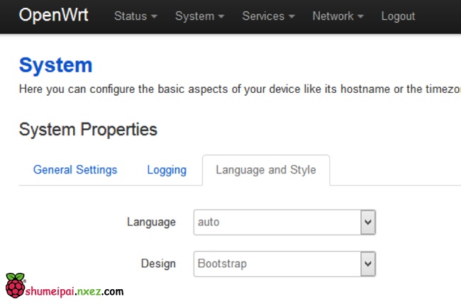

在这里换成中文。

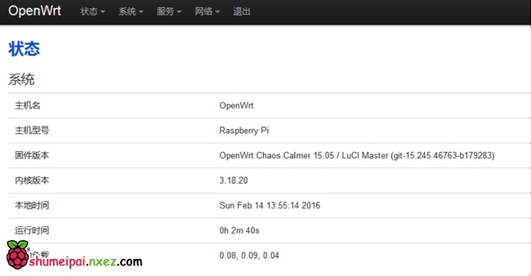

这时候插入usb转RJ45网口转换器，路由器会自动读取到这个接口，然后点击lan口的修改，选择物理设置，修改为eth1.



这个时候 有线连接已经ok了，我们的笔记本或者pc网线连接路由器已经能成功上网。

接下来配置无线，如果是3B直接找到无线中添加账号密码就可以了，后续操作只对2B、B有效。

插入无线网卡后，在网络中添加接口后，路由器会自动读取到radio0，然后给无线分配一个192.168.2.1这个静态ip，然后配置无线就行了，设置完成后，重启一下路由器，就可以收到无线，然后就可以上网了。

